Лабораторная работа №4. Работа с программными пакетами

Отчёт

Сергеев Даниил Олегович

Содержание

# 1 Цель работы

Получить навыки работы с репозиториями и менеджерами пакетов. [1]

# 2 Задание

* Изучить, как и в каких файлах подключаются репозитории для установки программного обеспечения; изучить основные возможности (поиск, установка, обновление, удаление пакета, работа с историей действий) команды dnf.
* Изучить и повторить процесс установки/удаления определённого пакета с использованием возможностей dnf.
* Изучить и повторите процесс установки/удаления определённого пакета с использованием возможностей rpm.

# 3 Ход выполнения лабораторной работы

## 3.1 Работа с репозиториями

Откроем терминал под учётной записью root. Перейдем в каталог /etc/yum.repos.d и узнаем какие репозитории в нем расположены.

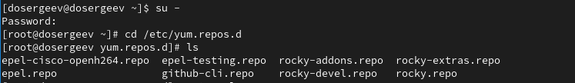

Рис. 1: Репозитории в каталоге /etc/yum.repos.d

Откроем один из них, например epel-cisco-openh264.repo, и изучим его содержимое. В нем находится информация репозитория:

* название пакета;
* ссылка на скачивание;
* тип пакета;
* состояния (включен/выключен);
* срок истечения мета-данных;
* прочая информация о ключе gpg.

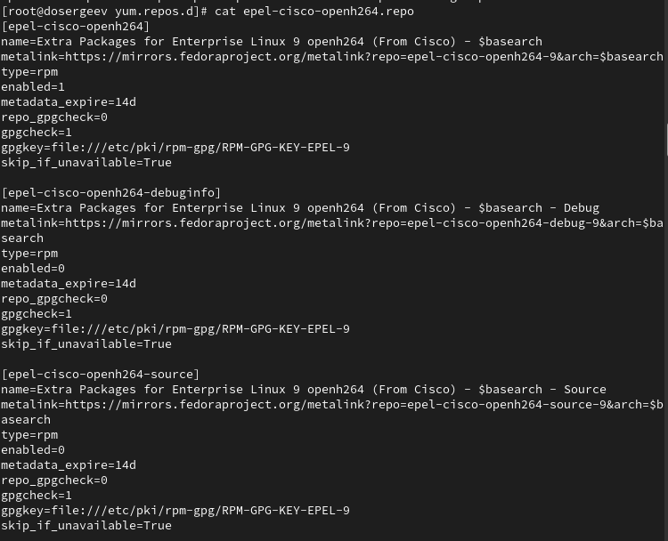

Рис. 2: Информация о пакетах в репозитории epel-cisco-openh264

Список репозиториев можно вывести более удобным способом, прописав команду dnf repolist. Она выводит два столбца: идентификатор и имя репозитория. Первый соответствует названию файла, а второй значению в поле name. На рисунке ниже можем убедиться, что репозитории из списка команды соответствуют тем, что находятся в каталоге.

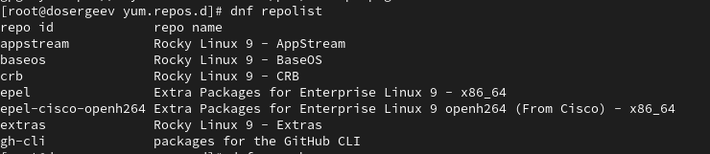

Рис. 3: Список репозиториев команды dnf repolist

Выведем на экран список пакетов, в названии или описании которых есть слово user. Сделаем это командой dnf search “шаблон”. Она выведет 3 вида совпадений: по названию и описанию, по названию, по описанию.

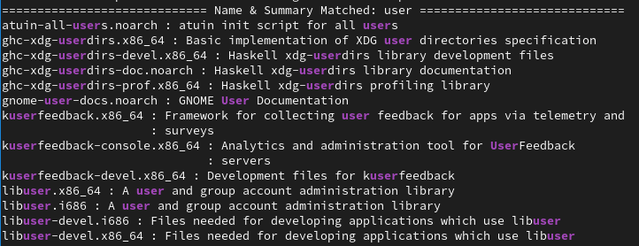

Рис. 4: Совпадения по имени и описанию

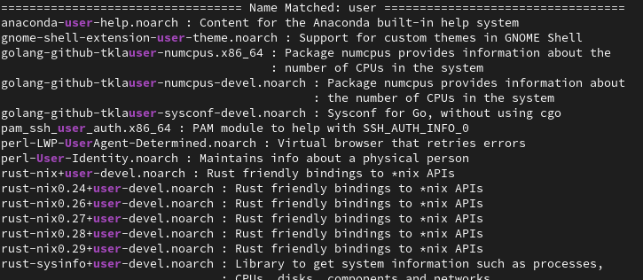

Рис. 5: Совпадения по имени

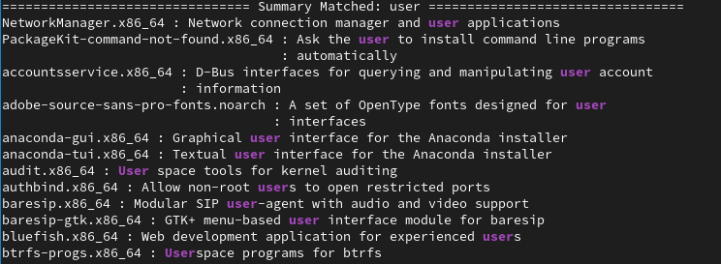

Рис. 6: Совпадения по описанию

Установим nmap, предварительно проверив наличие пакета в менеджере. В задании дополнительно необходимо применить команду dnf install nmap*. В отличие от dnf install nmap, она установит все пакеты, которые начинаются с nmap. Например, в этот список попадет пакет nmap-ncat. Удалим установленные пакеты.

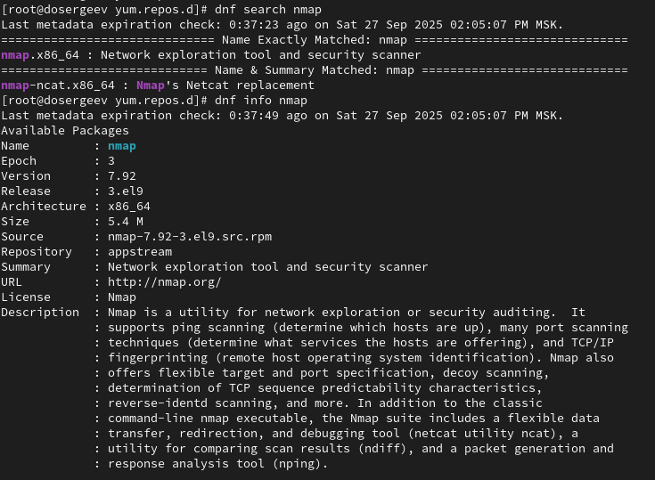

Рис. 7: Поиск пакетов nmap

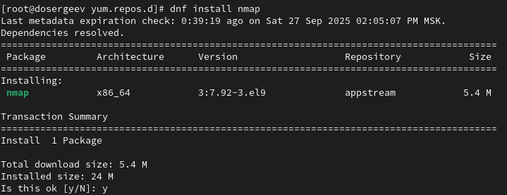

Рис. 8: Установка nmap

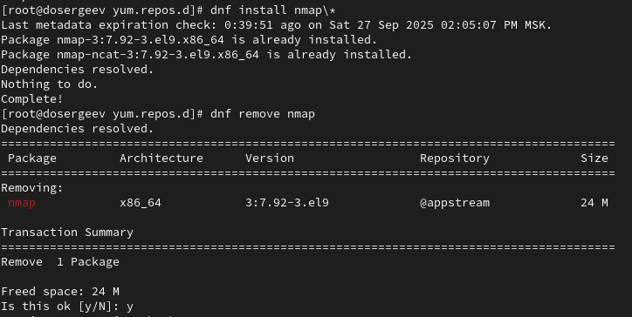

Рис. 9: Установка nmap*, удаление nmap

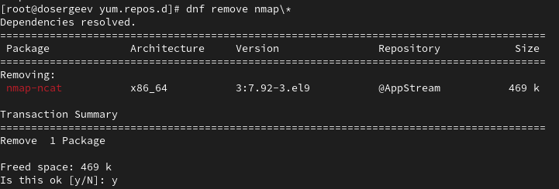

Рис. 10: Удаление nmap*

Получим список групп пакетов и установим RPM Development Tools.

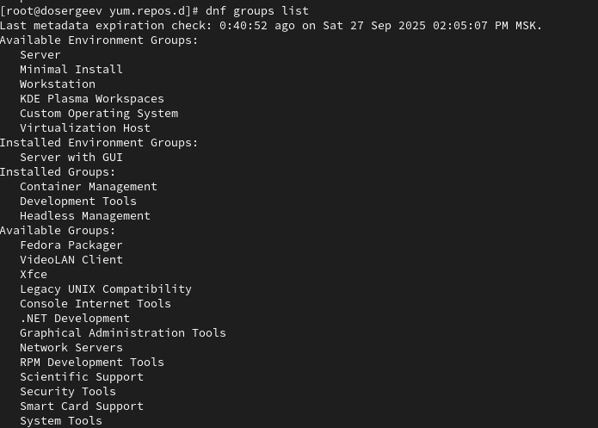

Рис. 11: Список групп пакетов

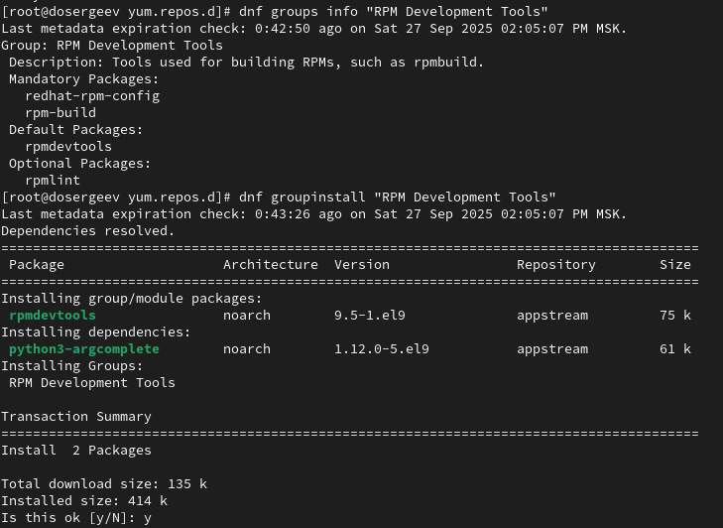

Рис. 12: Установка RPM Development Tools

Также удалим его.

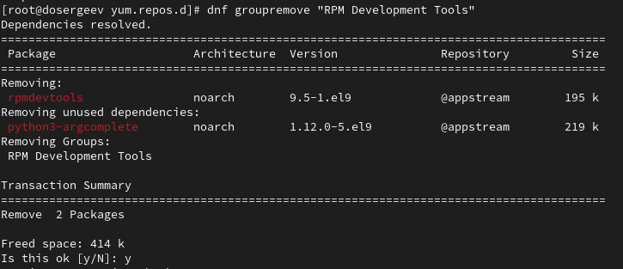

Рис. 13: Удаление RPM Development Tools

Просмотрим историю использования команд dnf и отменим последнее действие, чтобы использовать пакет rpm в следующем задании.

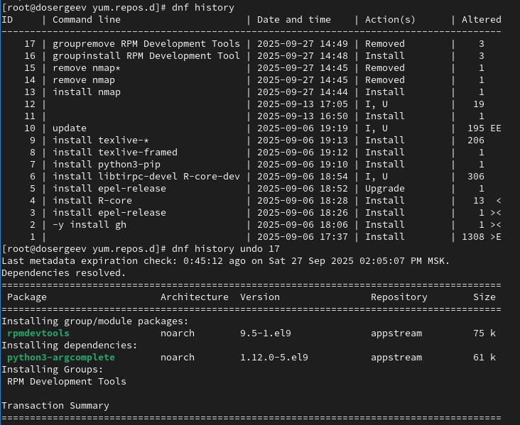

Рис. 14: Манипуляции с историей команд dnf

## 3.2 Использование rpm

Скачаем rpm-пакет lynx.

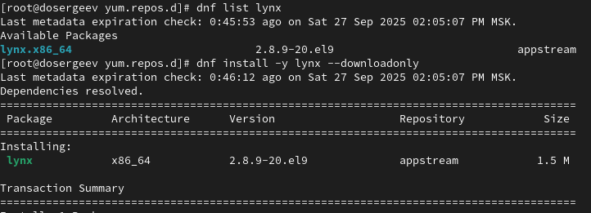

Рис. 15: Установка пакета lynx

Найдем каталог, в который был помещен пакет, перейдем в него и установим его. Определим расположение исполняемого файла: /usr/bin/lynx.

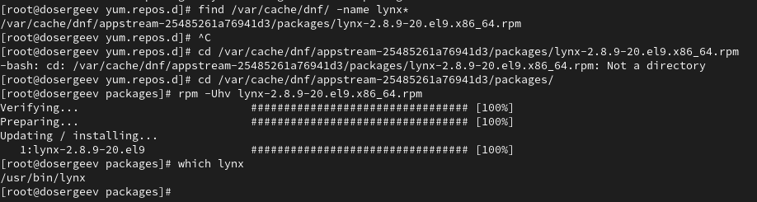

Рис. 16: Ручная установка пакета через команду rpm

Определим по имени файла к какому пакету принадлежит lynx. Получим дополнительную информацию о содержимом пакета, список всех файлов в пакете, перечень файлов с документацией пакета и перечень и месторасположение конфигурационных файлов пакета.

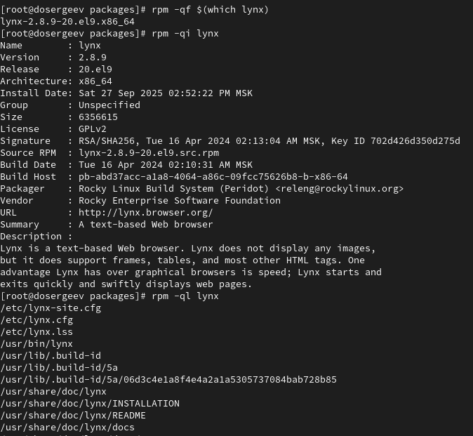

Рис. 17: Поиск пакета rpm, информация о содержимом пакета

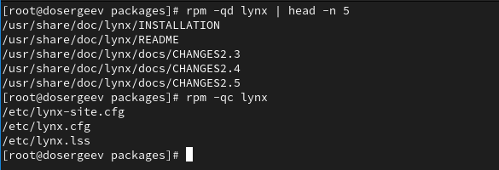

Рис. 18: Файлы документации и файлы конфигов lynx

Попробуем вывести рпсположение и содержание скриптов, выполнямых при установке пакета. В моем случае их нет, поэтому продолжим.

В отдельном терминале под своей учётной записью откроем lynx. Браузер успешно запустился.

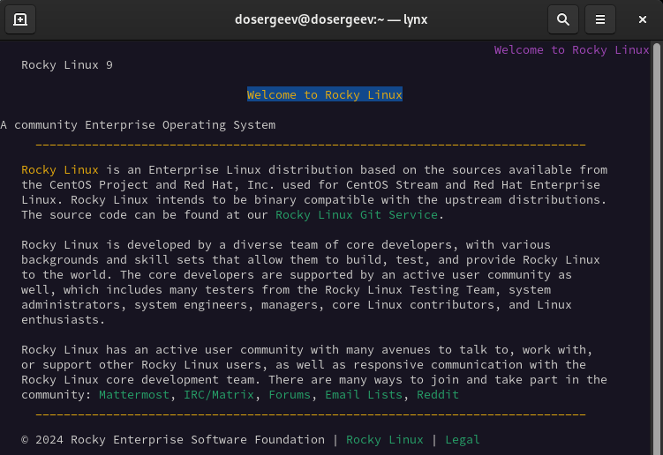

Рис. 19: Окно браузера lynx

Вернемся в root и удалим lynx.

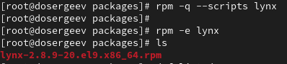

Рис. 20: Удаление программы lynx

Совершим похожие действия для пакета dnsmasq.

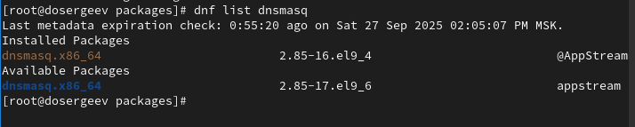

Рис. 21: Список пакетов dnsmasq

Определим расположение dnsmasq и к какому пакету он относится. Получим список всех файлов в пакете, дополнительную информацию о содержимом пакета, перечень файлов с документацией пакета и перечень и месторасположение конфигурационных фалов пакета.

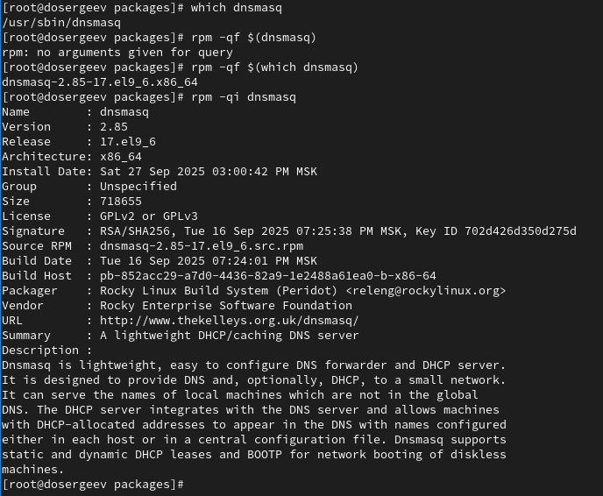

Рис. 22: Пакет файла dnsmasq и дополнительная информация

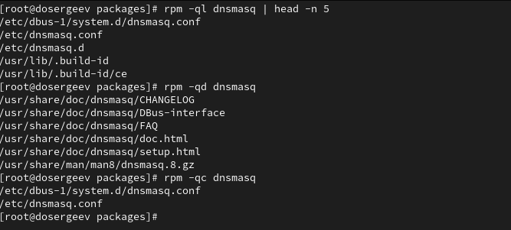

Рис. 23: Файлы документации и файлы конфигов dnsmasq

Выведем на экран расположение и содержание скриптов, выполняемых при установке пакета. Удалим пакет dnsmasq.

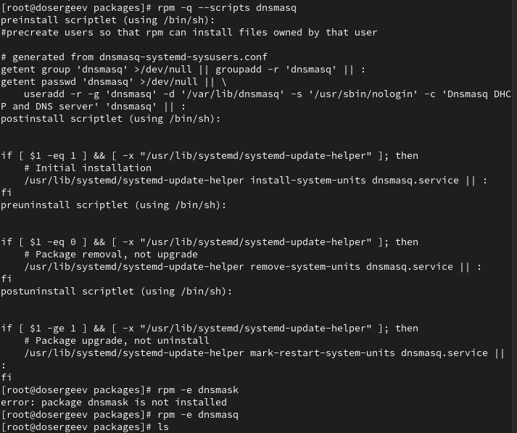

Рис. 24: Скрипты пакета dnsmasq

Всего для пакета dnsmasq существует 4 скрипта:

* preinstall: предварительно создает пользователей чтобы RPM мог установить файлы от лица этого пользователя;
* postinstall: осуществляет первоначальную установку;
* preuninstall: удаляет пакет rpm;
* postuninstall: обновление пакета, вместо удаления.

# 4 Ответы на контрольные вопросы

1. Какая команда позволяетвам искать пакет rpm, содержащий файл useradd?

* Можно использовать rpm -qf $(which useradd).

1. Какие команды вам нужно использовать, чтобы показать имя группы dnf, которая содержит инструменты безопасности и показывает, что находится в этой группе?

* Можно использовать последовательность dnf group list | grep -i security , dnf group info “группа, которую нашли”
* Или же одной командой dnf group info “*security*”

1. Какая команда позволяет вам установить rpm, который вы загрузили из Интернета и который не находится в репозиториях?

* sudo rpm -i пакет.rpm или sudo dnf install (путь к пакету)/пакет.rpm

1. Вы хотите убедиться, что пакет rpm, который вы загрузили, не содержит никакого опасного кода сценария. Какая команда позволяет это сделать?

* Можно использовать rpm -qp –scripts пакет.rpm

1. Какая команда показывает всю документацию в rpm?

* rpm -qd имя_пакета

1. Какая команда показывает, какому пакету rpm принадлежит файл?

* rpm -qf $(which путь_до_исполняемого_файла) или же rpm -qf $(which имя_исполняемого_файла)

# 5 Вывод

В результате выполнения лабораторной работы я получил навыки работы с репозиториями, менеджером пакетов dnf и пакетами rpm.

# Список литературы

1. Kulyabov, Korolykova. Лабораторная работа №4. Работа с программными пакетами. <https://esystem.rudn.ru/pluginfile.php/2843465/mod_resource/content/4/005-dnf.pdf>; RUDN.